EXPEDIENTE INDICAÇÃO Nº
DATA
PROTOCOLO Nº

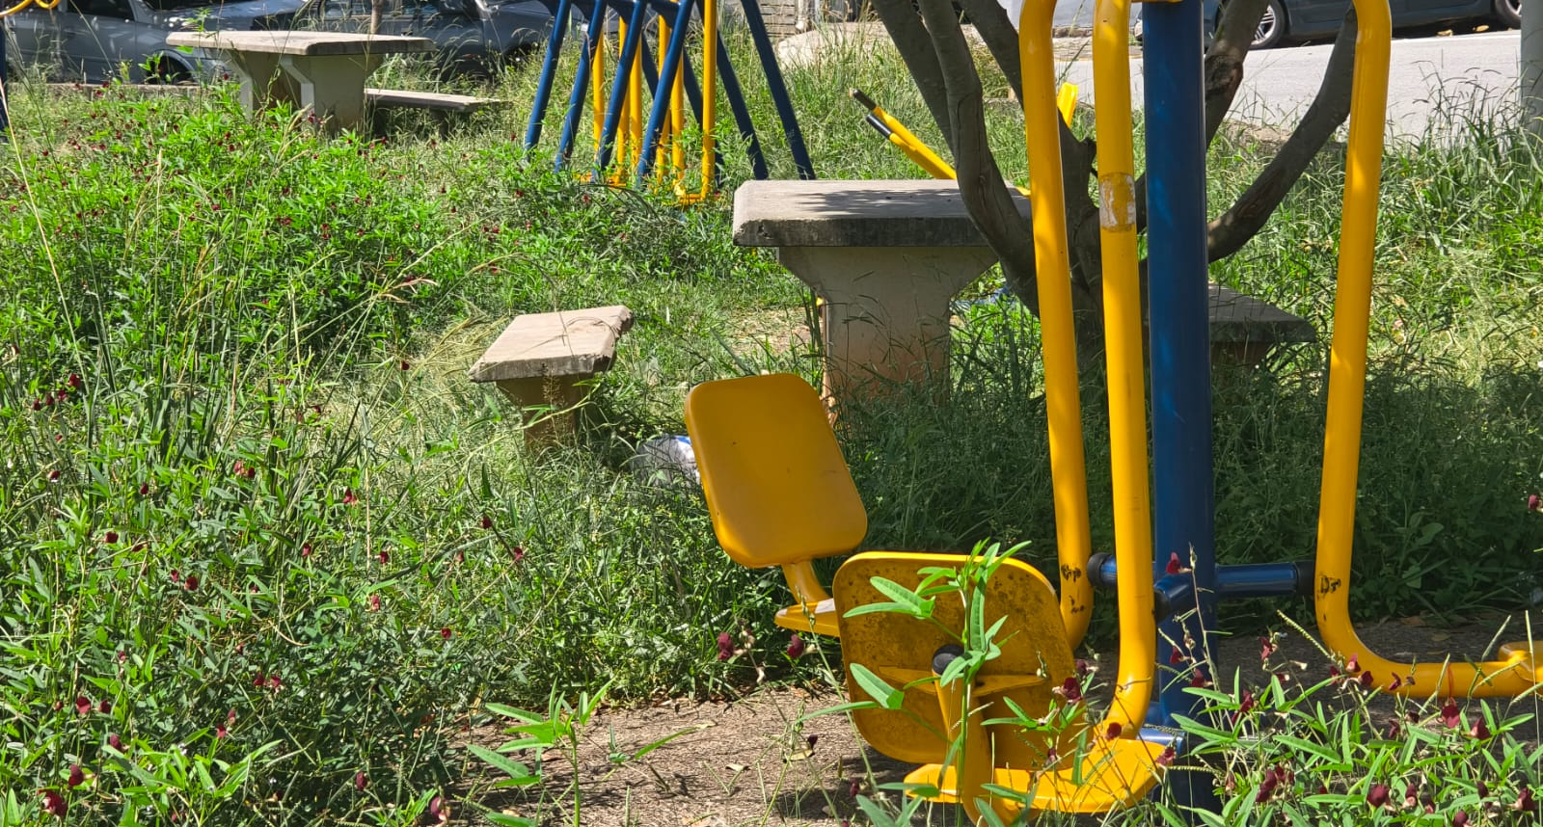
Roçagem e limpeza de área pública no cruzamento entre a Rua das Andorinhas e a Rua Tangará, no Cidade Nova II.
CONSIDERANDO que a falta de roçagem em áreas públicas favorece a proliferação de animais peçonhentos;
CONSIDERANDO que o mato alto prejudica a visibilidade e pode gerar sensação de insegurança aos moradores;
CONSIDERANDO que a limpeza e conservação do espaço público promovem bem-estar e qualidade de vida à comunidade.

Assim sendo,

INDICO ao Excelentíssimo Senhor Prefeito Municipal, como permite o Regimento Interno, que determine providências quanto a Roçagem e limpeza de área pública no cruzamento entre a Rua das Andorinhas e a Rua Tangará, no Cidade Nova II.

Sala das Sessões, 18 de março de 2026.

TIO FABIANO LIMA
VEREADOR

